Liceo José Victorino Lastarria
Rancagua
“Formando Técnicos para el mañana”
Unidad Técnico-Pedagógica

HISTORIA, GEOGRAFÍA Y CIENCIAS SOCIALES
Semana del 25 al 29 de Mayo
Nombre: | Curso: | Fecha:
Profesor(a): Tomás Valdivia | Nivel: 3° Medio
OA: N° 10: Caracterizar el contexto de movilización social en América Latina como un escenario de tensión permanente entre revolución y reforma. | Objetivo de la Clase: Comprender el contexto político que enfrentó Chile al iniciarse la “guerra Fría”, identifican do las principales características y acontecimientos de la “Ley para la defensa permanente de la Democracia” de 1948, evidenciando su comprensión en la resolución de un “cuestionario”
Forma de entrega de Guía:
Enviar al correo tomas.valdivia@liceo-victorinolastarria.cl (foto de la guía completada “a mano” o completada directamente en el computador)

“LA GUERRA FRÍA EN CHILE”.

LOS INICIOS: EL PRESIDENTE GABRIEL GONZÁLEZ VIDELA Y LA “LEY MALDITA”
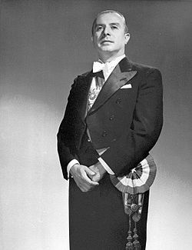
Las presiones de la “Guerra Fría” internacional comenzaron a tener cierto efecto en la política chilena a principios de 1947. En 1946 los comunistas (alineados con las ideas y política de la URSS) apoyarán a que Gabriel González Videla (del Partido Radical) fuera electo Presidente de Chile y, en conjunto con el Parito Liberal y Radical, los comunistas formarán parte de su primer gabinete. Sin embargo, para abril de 1947, las presiones de EE.UU en el marco de la “Guerra Fría” se habían intensificado considerablemente hacia el gobierno de Chile y el Partido Comunista de Chile (PCCh) fue forzado a abandonar sus cargos, sumergiéndose en un aislamiento creciente por parte de sus aliados, ya sea dentro o fuera del gobierno. ¿Por qué llegaríamos a esto?

La situación económica nacional e internacional obligaba a González Videla, en un principio, aceptar la “alianza” con los comunistas. Los comunistas ya habían apoyado al “radical” Pedro Aguirre Cerda, y con quienes antes habían formado el “Frente Popular” en 1938. Pero el PCCh, en su momento, tampoco sentía un convencimiento del apoyo de González Videla. El PCCh, por la misma razón que había apoyado a Aguirre Cerda y a Ríos: porque él era el candidato más disponible, y no porque tuviera alguna ilusión sobre su honradez y fiabilidad. Tras obtener una mayoría relativa, con el 40 % de los votos, y ser ratificado por el “Congreso pleno”, González Videla fue investido como presidente para el período entre 1946 y 1952. No sin antes aceptar “garantías” de la derecha política en cuanto a sacar lo más rápidamente posible a los “comunistas” del gabinete y romper cualquier lazo con la “izquierda chilena”. En efecto, los primeros meses, desde noviembre de 1946, hasta abril de 1947, mantuvo la alianza con los comunistas. Esto incluyó la presencia de tres ministros en el gabinete.
Gabriel González Videla

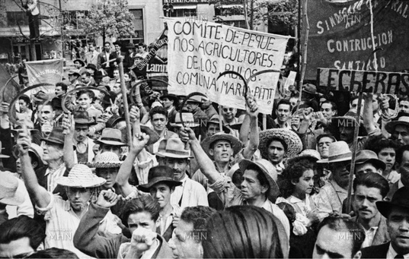
El escenario económico post 2GM era oscuro y de crisis para nuestro país. A la baja en la producción de cobre y carbón, se sumó una disminución de 335 millones de pesos, por concepto de impuestos a las exportaciones de cobre. Además, para 1947, la industria salitrera estaba “agonizando”, iniciando su etapa de “cierre”. El aumento del precio de los productos importados (que ya estaban caros debido a la política del “Modelo ISI”), y del gasto gubernamental con el estancamiento de los salarios y el suministro de alimentos como el pan y el aceite, generó un ambiente propicio para la agitación social que hará temblar la estabilidad del gobierno de González Videla. Razón por la cual necesitaba más que nunca del apoyo económico de EE.UU. Estos procesos, en conjunto con las amargas y crecientes rivalidades entre la URSS y EE.UU. y la cada vez más apremiante asistencia económica que Chile pedía a los Estados Unidos -reflejado en “prestamos” solicitados a bancos norteamericanos y la producción y explotación de materias primas a cargo de empresas de origen estadounidense, a los cales Chile les cobraba su respectivo impuesto- dio a González Videla motivos para comenzar a verse en un problema de “elegir una postura”: ¿Mantengo mi alianza con los “comunistas chilenos” que me ayudaron a llegar a la presidencia de Chile o me sumo al bando capitalista de EE.UU para así mantener un desarrollo y protección económica?
Manifestaciones campesinas. 1947

La Guerra Fría traspasó a Chile y fue decisiva, pero de una manera indirecta. Las presiones norteamericanas, que se venían haciendo sentir en la política chilena desde fines de 1945, se intensificaron considerablemente con los primeros meses de 1947. El 12 de marzo de ese año, el Presidente Harry Truman anunció lo que llegó a conocerse como “La Doctrina Truman”, el compromiso de los EE.UU. de contener la amenaza del comunismo en Europa y otros lugares en el Mundo, un compromiso que fue seguido de una serie de planes económicos y militares diseñados para reforzar al mundo occidental en contra de la agresión comunista soviética. La reacción de varios gobiernos occidentales al grito de guerra de Truman, fue rápida. Entonces, la coalición de gobierno se hacía difícil sostenerla por el escenario internacional, pues se comenzaba a mostrar signos de distanciamiento entre los Estados Unidos y la Unión Soviética, a lo que se unía la urgente necesidad de obtener financiamiento externo para los planes del gobierno. Estados Unidos comenzó a presionar para que la alianza con los comunistas se terminara completamente. A cambio, otorgaría apoyo, principalmente económico.

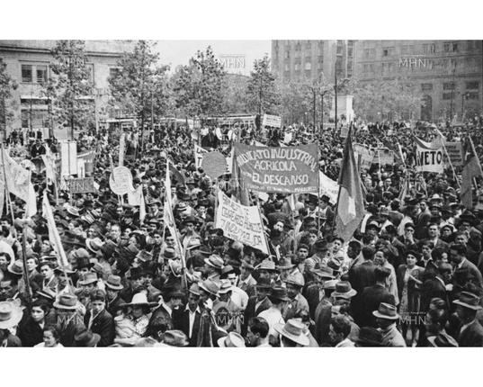
La intensidad del descontento social durante los meses siguientes al fin de la 2GM era tremenda, y para el mismo PCCh era extremadamente difícil y costoso, en términos políticos, intentar detener la agitación de los trabajadores, a pesar que estaban formando parte del gobierno. Se plantea que el PCCh no supo establecer una relación fluida entre su nueva posición de partido gobernante y su tradicional política de agitación social. Esta dicotomía llevaba a que frecuentemente funcionarios del gobierno, militantes comunistas, aprobaran alzas de precios que posteriormente el partido rechazaba a través de violentas protestas callejeras, las cuales se fueron radicalizando aún más al entrar en escena las disputas entre comunistas y socialistas por el control del movimiento sindical. Aquí entonces, González Videla encontrará el motivo para “traicionar” al PCCh.
Manifestaciones campesinas. 1947

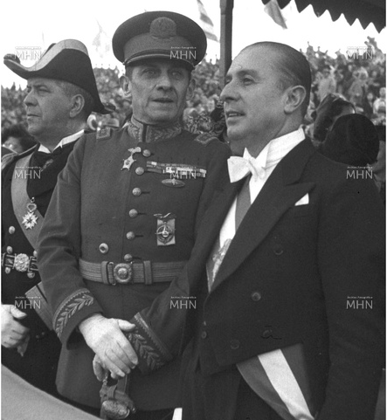
En concreto, en abril de 1947, los ministros comunistas fueron expulsados del gabinete y se inició el distanciamiento, transformándose en un quiebre profundo a partir de junio. A partir de abril, la agitación sindical se acentuó, tanto por el retiro del PCCh del gobierno, como por la situación económica, afectada por la escasez de dinero. Mientas que en junio, con ocasión de una huelga de buses en la Capital, la actitud más resuelta del PCCh a apoyar la huelga produjo la primera confrontación pública con el Presidente González Videla cuando el gobierno intentó poner fin a la huelga mediante el uso de la “Ley de Seguridad Interior”. Se generaron incidentes callejeros en los que cuatro personas fueron heridas por balas de la policía. El PCCh culpó a la intransigencia de los empresarios por la huelga y a la ineptitud del gobierno al fracasar en un acuerdo salarial. Acto seguido, también lo culpó por las muertes que se había registrado. González Videla reaccionó de manera furiosa ante los cargos y acusó al PC de responsabilidad por la matanza, ya que había sido reticente a impedir el movimiento huelguista. En agosto, González Videla decidió enfrentar con mayor firmeza la ola de protestas y huelgas sindicales que estallaron en junio. Especialmente, contra los mineros del carbón en el sur de Chile (agosto y octubre de 1947) y Chuquicamata en el norte ​(octubre de 1947), donde la presencia comunista era fuerte. En septiembre, la violencia se acentuó en las zonas mineras del país, las que fueron controladas con la intervención de las Fuerzas Armadas.

Para agosto de 1947, ya era bastante claro que González Videla sólo estaba esperando la oportunidad apropiada antes de lanzar una ofensiva nacional en contra de los comunistas. Y esa oportunidad llegó en octubre de 1947. Sucederán dos eventos…

Uno, cuando en Lota los mineros del carbón en huelga legal resistieron (con el apoyo y estímulo del PCCh) una orden de gobierno que los enviaba a trabajar. Los mineros, quienes habían agotado todos los procedimientos estipulados en el Código del Trabajo, declararon una huelga legal el 4 de octubre. El mismo día que la huelga se hizo efectiva, el gobierno decretó un acuerdo salarial que concedía las demandas de la mayoría de los mineros y ordenó volver al trabajo. Cuando los mineros se negaron el gobierno culpó al PCCh por su resistencia y lo acusó de lanzar una huelga revolucionaria diseñada para enfrentar al Estado. El gobierno aceptó ofertas de los “socialistas” para reemplazar a los huelguistas y puedan seguir explotando loa yacimientos de carbón. Eso encendió más los ánimos con las huelgas y el PCCh.

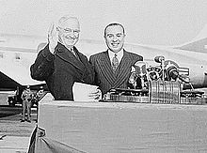
El otro sucede el 8 de octubre del ‘47, el gobierno anunció que había descubierto un plan comunista internacional, detrás de esta huelga minera, con base en las embajadas checoslovaca y yugoslava, cuyo objetivo era arruinar la economía nacional. Por esta causa, el 21 de octubre, Chile rompió relaciones diplomáticas con dichos países y con la URSS y, en paralelo a estos desarrollos, líderes y activistas comunistas fueron arrestados en Lota, detenciones que las compañías mineras encontraron excesivas. El diario “El Siglo” fue forzado interrumpir sus trabajos y la persecución anticomunista se extendió a otras regiones del país. Acusando al PCCh de planear su derrota con la ayuda de agentes extranjeros, González Videla ordenó el arresto de activistas y líderes comunistas a través del país y, aunque en los meses posteriores a la huelga se le permitió una existencia legal severamente limitada, ello no impidió que el Partido fuera objeto de acosos y persecuciones injustas y persistentes por parte de las autoridades.
González Videla y Harry Truman. 1950

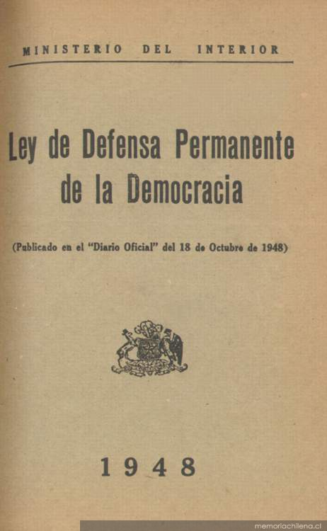
De esta manera, el presidente González Videla enviará un proyecto de ley y le será aprobada por el congreso (mayoritariamente de derecha) la promulgación de la “LEY DE DEFENSA PERMANENTE DE LA DEMOCRACIA”, en septiembre de 1948. Esta “Ley de Defensa Permanente de la Democracia” (que será conocido como “Ley Maldita”) dispuso la cancelación de la inscripción y la legalidad del PCCh. Fueron borrados del registro electoral sus militantes, así como las personas sospechosas de participar en dicha organización. Esto afectó a principalmente a funcionarios públicos y alcaldes comunistas, quienes perdieron sus cargos. Dentro de la administración pública: en las municipalidades y la educación primaria, la secundaria y la universitaria se aplicaron sensaciones similares en la designación, desvinculando a sus empleados. Además, se prohibió toda organización, propaganda y asociación similar. Fueron sancionadas todas las reuniones o actos que interrumpieran el normal desarrollo de las actividades productivas. Pero lo más importante, fue la prohibición de la participación de los comunistas en elecciones públicas y su acceso a cargos sindicales o de gobierno.

La ley en la práctica permitía a las fuerzas de orden perseguir, encarcelar y condenar a cualquier instigador de huelga que, por ese entonces, era vinculado con el comunismo. A raíz de esto, las huelgas bajarán ostensiblemente. El propio PCCh tuvo que inscribir militantes en los partidos Socialista para tratar de ingresar a cargos por la vía electoral, obteniendo magros resultados. Los parlamentarios tuvieron que esperar hasta la derogación de la ley en 1958 para regresar al partido.

El PCCh fue declarado ilegal y sus miembros debieron pasar a la clandestinidad, quienes serán perseguidos y encarcelados. En ese marco, un emblema de esta “ley maldita” estuvo en la creación de una cárcel (o campo de concentración) para dirigentes comunistas en la localidad de Pisagua. Allí, fue destinado el entonces teniente Augusto Pinochet Ugarte como principal autoridad del recinto, quien varios años más tarde lideraría el “golpe de Estado de 1973”. En Pisagua hubo cerca de dos mil prisioneros en la etapa más dura.

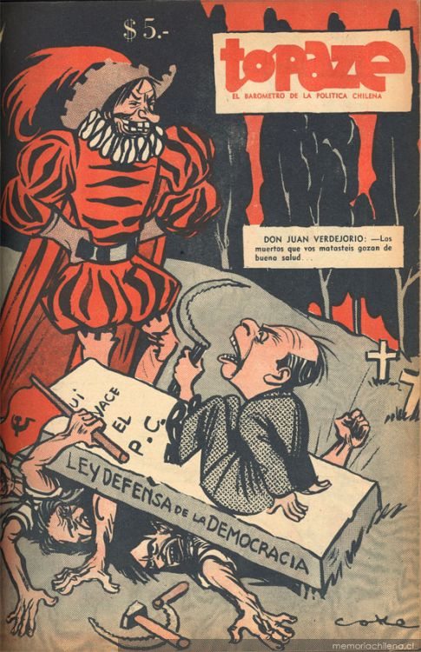
Carlos Huneeus (politólogo chileno) argumenta que la cruzada anticomunista del presidente radical González Videla tuvo un efecto altamente negativo en el desarrollo de la institucionalidad democrática. Más aún, sostiene que los orígenes de los factores que llevaron al quiebre de la democracia en 1973 no deben datarse en los turbulentos años sesenta, como los especialistas acostumbran hacerlo, sino en 1947, cuando el gobierno de González Videla le declaró la guerra al comunismo. Según Huneeus, la guerra contra el comunismo desestabilizó el sistema de partidos, debilitando a las principales tiendas políticas; contagió a los católicos y a los militares, dividiendo a los primeros y llevando a los segundos a intervenir en política; e impidió el normal desarrollo del movimiento sindical, tornando las reivindicaciones laborales en una cuestión de seguridad interna. Al mismo tiempo, el clima anticomunista relegó a un segundo plano problemas estructurales del campo chileno que terminaron por hacer crisis en las décadas siguientes.

Finalmente esta ley le costó la carrera política a Gabriel González Videla por ser catalogada como “antidemocrática”, relegándolo a la impopularidad, especialmente por personajes de gran influencia política, artística-cultural​ y sectores de “izquierda” que fueron afectados por dicha ley. Tras la salida de los comunistas del gobierno, el presidente Gabriel González Videla no logró mantener suficiente respaldo político para constituir gabinetes estables.

Actividad

En base al documento expuesto, responda las siguientes preguntas:

- ¿Por qué, a pesar de formar parte de su equipo de trabajo, el Pdte. González Videla decide expulsar a los “comunistas” del gobierno? ¿Qué rol juega EE.UU. en la decisión del Pdte. Chileno?

- ¿Cómo definirías a la “Ley de defensa permanente de la democracia” conocida lambien como “Ley Maldita?

- Indique y sintetice los dos hechos que gatillaran la promulgación de la “Ley Maldita”

